平成30年度 認定ＮＰＯ法人ぱれっと 事業報告書
１ はじめに
平成30年度においては、まず、認定ＮＰＯ法人として定着化することを目標として掲げた。今年度の多くの皆様に支えられて今年度も一定の条件をクリアすることができ、定着化も前進した。
さらに「魅力ある法人を目指す、職員の意識改革を行う」ことをテーマに、その方面に強いコンサルタントに関わっていただき進めることになった。就労プロジェクトなどを通し意識改革に向けスタートをきった。また組織としては、国の示した処遇改善に対応するべく、キャリアパス要件の見直しから、新たな役職を設けるなど、世代交代を含めた組織改革の方向性も打ち出し取り組んだ。「魅力」はそれぞれの取り組みから少しずつ進展を見せている。しかしその先の目標でもあった人材確保は、思うように進まず、中途採用はあったが、次世代を担う若手の採用はかなわなかった。
共生型サービスも実施すべく進めたが、予定に反して介護保険の制度が一部共生型に対応しておらず、保留した状態となっている。検討は継続しており、制度を見極めながら早期に実施していけるようにしていきたい。
自閉症の方の支援をはじめ、スーパービジョンを取り入れることも目標にしたが、スーパービジョンの環境設定ができず進められていない。スーパーバイザーとスーパーバイジーの意識づけから取組み、次年度はぜひ進めていきたい。
グループホームは、継続してグループホーム設立・運営委員会を開催して検討してきた。この度、神戸市から発信の神戸市市営住宅のグループホームに申込み住民説明会を開催した。
結果、住民からの了解を得ることができたので、次年度開所に向けて進めていきたい。
地域との関わりもさらに深められるように「地域行事」として枝吉地域の方をお招きする秋祭りを開催した。初回ながら、近隣の方に多数来ていただけた。
法人としては新たに展開をするための一歩を踏み出すことができたと感じており評価出来る。一方で、経営面では、介護保険の通所介護など制度に振り回され、当初計画していたように進まず赤字になる事業も出てきており、全体の収支としては、赤字でこそないが、余裕を生み出すことが出来なかった。これは次年度の大きな課題になる。加えて十分にできなかった権利擁護などの社会問題に対しての提言についてもさらに学びを深め、働きかけることができる組織化を目指して取り組んでいきたい。

２ 特定非営利活動に係る事業

- ヘルパーステーションコラージュ
※定款（１）６、１０、１３、１４、２１、

今年度も職員やヘルパーの新規採用がかなわず相変わらずのギリギリの人数で事業を継続してきた。なかなか利用者の要望に応えることは出来なかったが、満足のいくサービスに繋げていくために職員で意見を出しあってきた成果は色々と見られたと自負している。
去年に引き続き実施した平磯海釣り公園での釣りとBBQのイベント(6月30日)では、ボランティアの募集を西区のボランティア協会や流通科学大学のボランティア部にお願いをしたり、駅の掲示板にビラを貼ったりして募集をした。その結果ボランティア協会から3名、流通科学大学から7名、ビラを見て2名、大学の先生1名で総勢13名のボランティアさんに協力していただけることになった。流通科学大学の学生さんの5名は外国の方で、参加の利用者さんにとっては釣りとＢＢＱの体験＋国際交流の機会も持てる本当に有意義な時間となった。
11月に開催した地域行事ではフリーマーケットをおこなった。利用者から出品をお願いして約1か月の間たくさんの出品をいただけた。売り上げは赤い羽根共同募金に寄付し、今後の地域交流に繋げていけるきっかけになった。
12月には今年度初挑戦のイベントのクリスマス会を実施した。こぐまくらぶの喫茶エールを貸切にしていただき開催した。今回も西区のボランティア協会に募集をかけて、マジックやオカリナ演奏やギター演奏のボランティアにご協力していただくことができ、楽しい出し物をしていただきながら和気あいあいとした雰囲気で会を無事終了することができた。料理の量やタイミング等細かい所で反省点は色々あるも、ぜひ来年度も継続していきたいという意見が多く出た。
ヘルパー研修については、昨年同様2回行った。1回目(5月13日)は権利擁護と虐待防止研修とヘルパーの基礎である援助技法についての研修を行った。権利擁護と虐待防止については人権啓発ビデオを見てグループ討議を行う大変難しい内容の研修も、ヘルパーのレベルの高さを感じた。援助技法については事例を基にロールプレイをして利用者への対応を学ぶ内容にした。2回目は毎年恒例になってきた兵庫県立大学名誉教授の近澤先生による研修で支援者のストレスマネジメントについての講義をしていただいた。先生の講義をお聞きしてホッとした気分になられた方は多かった。
平成30年度より特定事業所加算Ⅰを取ることとなった。そのためヘルパーにはヘルパー研修だけではなく職員研修への参加も促し、毎月個別面談形式で支援の内容の確認や相談をするようにした。進めていくことで、ヘルパーと職員の距離感が近づき理想的な形となった。
さらに個別支援計画を始め書類の整備はさらに内容の濃いものに整えることができた。サービス提供責任者の力量があがり、書類の作成にかかる時間が短くなり、細かい所や改善するところや意見も出るようになり、「より良い支援に繋げる書類」作成もできてきた。
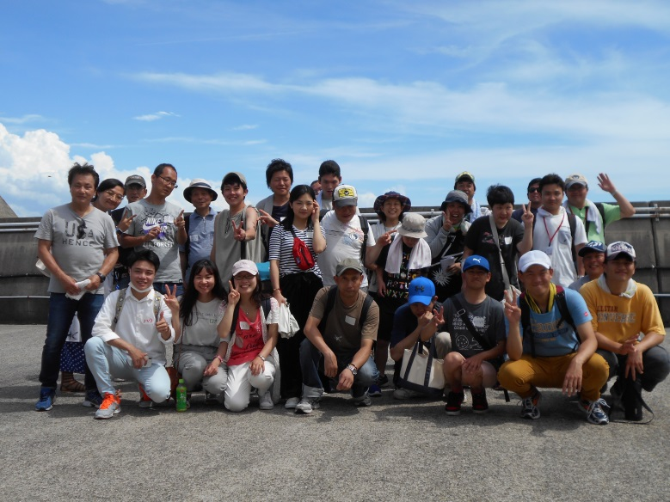
平成30年度は新生ヘルパーステーションコラージュの基礎づくりの1年だったといえる。ここからより良い事業所にしていくためにいろんな事に挑戦してみたり、いろんな意見を取り入れてみたりしていきたい。

コラージュイベント

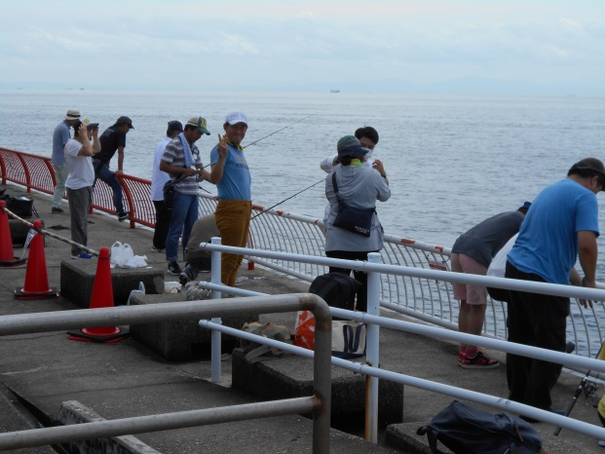

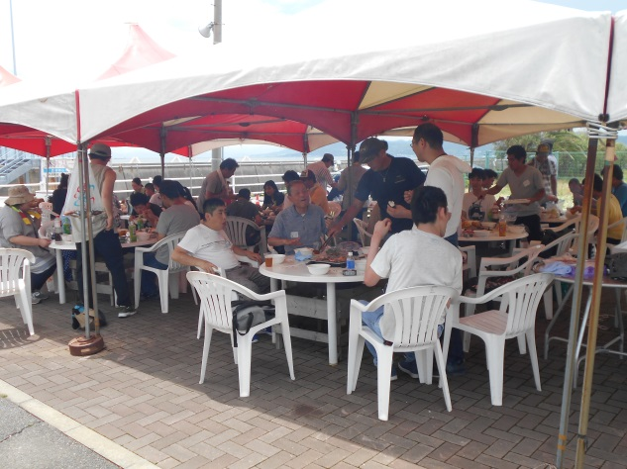

利用者数 居宅介護 35名 重度訪問介護 2名 同行援護 4名 行動援護 29名
訪問介護 8名 神戸市移動支援 65名 明石市移動支援 12名
淡路市移動支援 １名 たすけあいサービス（法人独自有料事業） 8名
合計164 名

２） 多機能型事業 地域支援事業所ぱれっと（就労継続B型事業 生活介護事業）
※定款（１）６
今年度の大きなテーマとして「チームワークと専門性の高い支援体制」「自主生産の販売展開」としてきた。年間行事を昨年度の6回から「花見＆BBQ」「納涼祭」「日帰り旅行」「忘年会」と、年4回にまとめ「就労」を重視しつつも専門性のある合理的配慮を行う事で無理のない「通所支援」を目指してきた。
今年度は、支援内容の充実にも取り組んだ。自閉症の方に対する「絵カード」の使用や昨年度購入した「ホワイトボード」を活用し、より「伝わりやすい方法」を模索し、現在も継続的に支援している。
作業提供では作業内容や利用者間の関係性などにも配慮し、3部屋の作業場に別れて行った。又、利用者が不穏傾向になった際には、その場の支援者のみではなく、チーム支援を意識して取り組めたことで大きなトラブルなく過ごせている。今後も継続してチーム支援体制をとっていきたい。
作業内容に関しては、「自主生産」を新たな取り組みとして模索してきた。「花苗」「苔玉」に関しては、今年度敷地内に無人販売所を作り、販売するところまで行えた。
地域行事のぱれっと秋祭りでは「リース」「クリスマス飾り」をはじめ、「クラフト体験」を実施し、初めて利用者がお客様との関りが持てたことは、新たな取り組みとして確かな実感を得ることが出来た。
就労プロジェクトを進めてきたが、神戸やまぶき財団様の助成金を受けて「竹粉砕機」を購入出来たのはとても大きな出来事だった。「竹林の整備」をはじめ、粉砕した際に出来る「竹パウダー」の活用など今後の作業の可能性を強く感じる。
他にも、多くの人に知っていただくことも目的にした、コンサルタント寄玉氏による「竹製品」や利用者の描いたイラストで「LINEスタンプ」を作成した。昨年度より徐々に取り組んできた自主生産への取り組みが進んでいることを実感しており今後大いに展開したい。しかし、始めたばかりの取り組みが多く、工賃をアップするところまでの安定した収入には至っておらず来年度への課題となった。

就労継続Ｂ型事業 ２０名 生活介護（就労系）２名
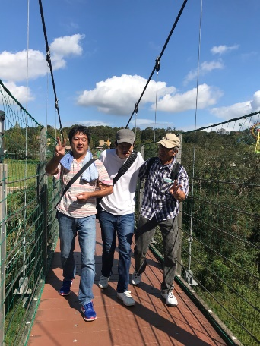
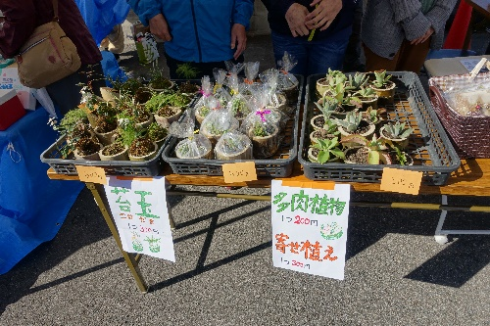
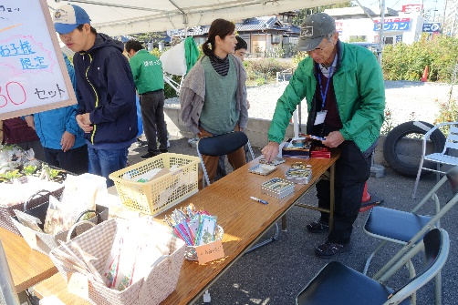
ぱれっと秋祭り
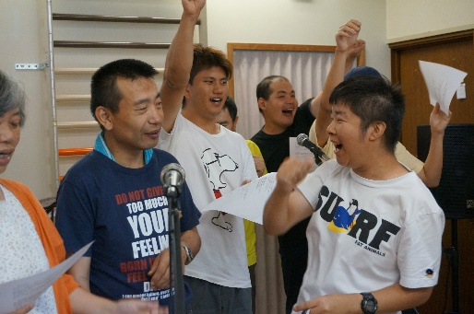
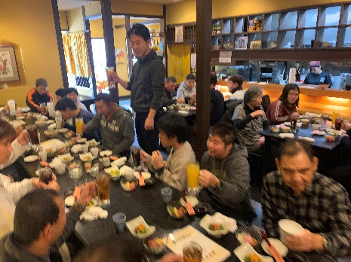
行事写真
左：納涼祭
中：忘年会
上：日帰り旅行

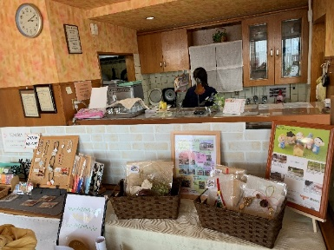
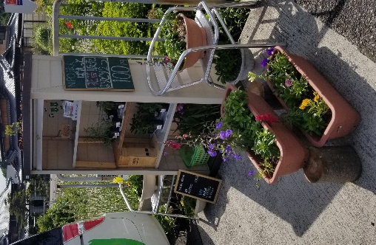
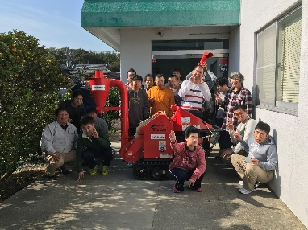

神戸やまぶき財団 助成 自主製品販売

３） デイサービス（地域密着型通所介護、介護予防通所介護）
※定款（１）１４、１６
生活介護（余暇系）
※定款（１）
「毎日来たくなるデイサービスにしよう」をテーマに取り組むも、介護保険の制度の改定に年度当初より悩まされることになった。
年度の３か月は、事業の更新や変更の申請を作成し提出することに時間を費やした。まずは継続を可能にしたが時間を取られた影響は大きかった。
従来より来られていた利用者は、病気の再発があった方以外は継続利用されているが、西区内の事業所に利用者募集をするも新規の利用者は１名に留まっており、今後の運営に支障をきたしている。さらには、共生サービス化へ向けては、１０月からの取り組みを予定していたが、要支援の方の共生型移行ができないという当初の行政説明と違い、制度が追い付いていない状態であり取り組めず現在にいたっている。
支援の内容として、ストレッチ体操、口腔体操、テーブルゲーム、複数でのレクリエーション、機能訓練士による機能訓練などを実施してきた。
年間行事としては４月に花見、６月にあじさい見学、１１月に日帰り旅行を実施した。
また、日中活動のなかでは運動不足が課題である為、歩行練習を積極的に実施した。結果も伴っているので来年度も継続して実施していきたい。
活動などは、月初めに行う利用者ミーティングで話し合って決めるというスタイルを取り込み、希望を形にするように取り組んだ。

現在10名（男性9名・女性1名）。内要支援４名・要介護５名。お１人は現在長期入院中。

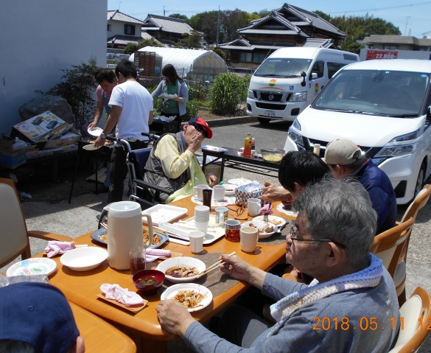
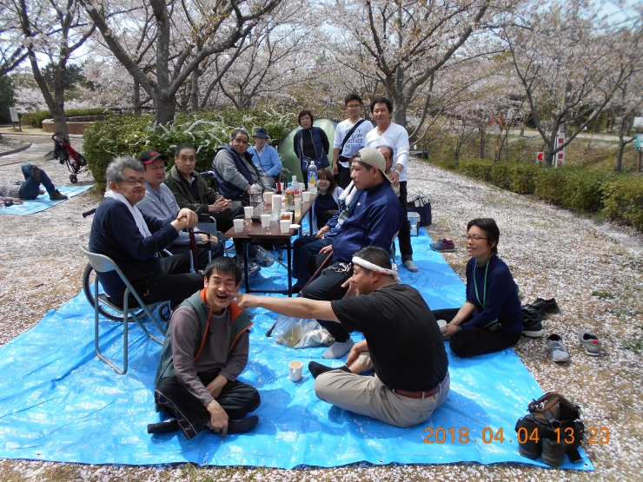
花見会 バーキュー大会
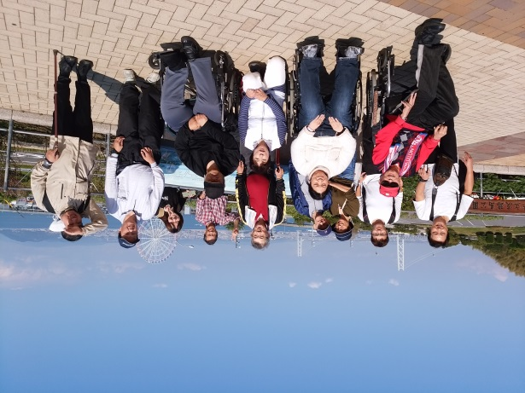
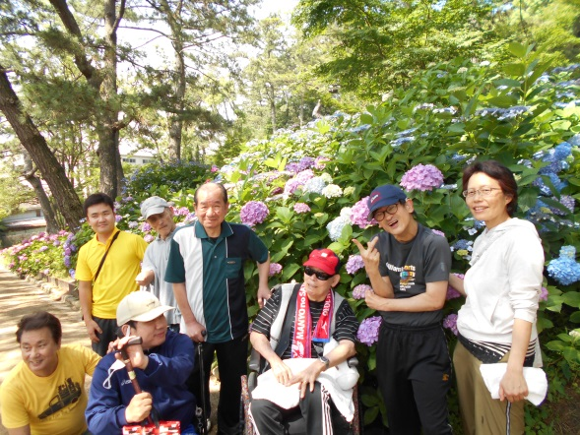
あじさい見物（６月） 日帰り旅行（淡路島）

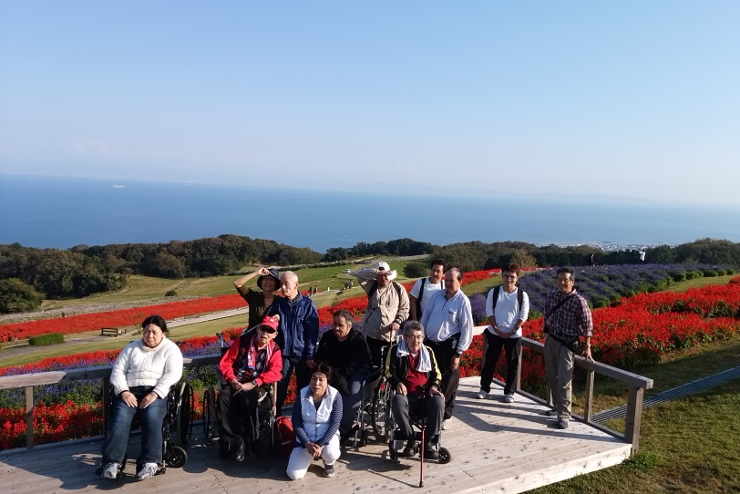

日帰り旅行 淡路花さじき

４） 相談支援事業
特定相談支援 一般相談支援 障害児相談支援
※定款（１）８、９
制度の改正に合わせ加算等の変更を行った。新たに強度行動障害支援体制加算、精神障害者支援体制加算を取れる人員配置、及び研修を履修して条件を満たした。また要医療児者支援体制加算の取得に向けて研修を修了し、平成31年度より要医療児者支援体制加算を取れるようになった。
サービス利用計画の作成については、訪問はもちろんのことサービス担当者会議をしっかりと行い、事業所間の連携等を高められるように最善の努力を行ってきた。また、地域移行等の研修等にも意欲的に取り組み、今年度も１件だけだが、地域移行の支援を行っている。
相談員が一名退職することになり、数名の利用者を他の事業所に依頼することになった。すでに引継は済ませているが、新たな相談員の確保も検討していかなければならない。

特定相談支援 １０４名（内１２名他の事業所へ） 障害児相談支援 ４名
一般相談支援（地域移行１名）

５） グループホーム（共同生活援助）
※定款（１）６
一年を通して大きな病気、トラブルもなく過ごすことができ、4人ともそれぞれ自分のリズムで自分なりの役割を持って自分流の生活を楽しむことができた。
健康・医療の面では、年度途中より訪問看護の事業所と契約をし、定期的に健康チェック
と相談を受けられるようになり安心が一つ増えた。体重減を目指して取り組んできた帰宅前のウォーキング、ジムでのトレーニング等もその効果がでてきている。
また、外出は月１回程度全員で温泉にてゆっくりし、その後、夕食とちょっと一杯たしな
むなどグループホームならではの楽しみ方ができている。
12月には恒例になった、他施設からお誘いを頂き、合同チームでの綱引き大会に参加して
好成績を収めた。
2月には、初のグループホームメンバーでの日帰り旅行にも行くことができた。「かにが食べたい」希望をかなえ三朝温泉まで出かけ楽しんだ。
職員は夜勤体制と宿直体制をとり、夜間も含めた支援を続けてきた。将来を含めた点から
考えると夜勤の出来るスタッフを探していくことが課題だったが、今年度新たに２名夜勤
のスタッフを迎えることができ運営が楽になった。
今後もこの地域で暮らし続けていくことを考えると、グループホームと日中活動の場との往復だけではなく、個々に応じて生活圏を広げていけるような支援をしていきたいと考える。

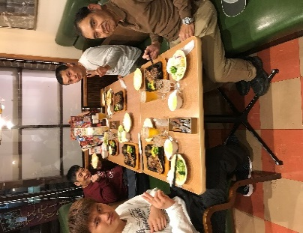
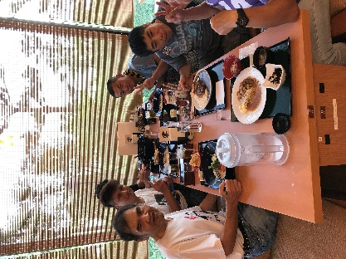
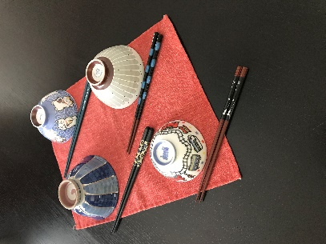

好きな食器を揃えました 温泉と夕食 夕食とちょっと一杯

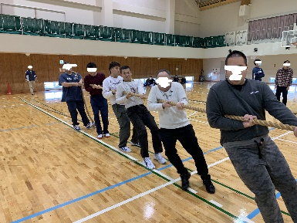
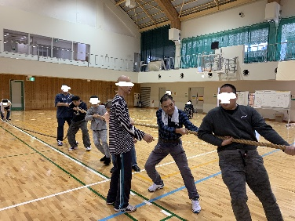
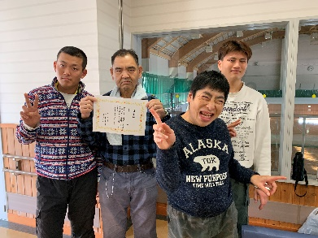

綱引き大会

６）従業者養成研修

※定款（１）２、３、１０、２４

移動支援従業者養成研修（ガイドヘルパー養成研修 （全身性 知的））兵庫県指定
移動支援従業者養成研修は、受講希望者の声があまりなく実施を見送った。学校とのコラボなど方法を考えないと継続は難しい状況となっている。次年度は何とか多くの方に受講してもらえる環境をつくっていきたい。

行動援護従業者養成研修（兵庫県指定）
平成30年10月13日14日、11月3日4日の計4日で実施し28名が研修修了した。
講師は、昨年度同様に社会福祉法人あかりの家を中心とした講師陣にて研修を開催した。強度行動障害児者の支援が可能なヘルパーを増やすこと、事業所を増やすことを目的に実施したが、結果、1か所が新規の事業開設をされるとの報告聞き、行動援護に従事する方も多く、目的の達成感はある。また、受講した方からはとても有意義であったと講評をいただいた。また、今回、研修終了後に交流会を開催したが、新たな交流が増えたことも成果の一つに上げられる。
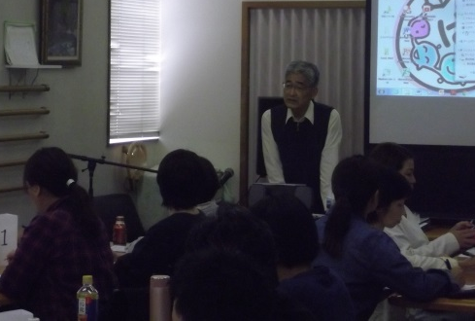
社会福祉法人あかり家を中心として総勢9名の
講師に担当していただいた。
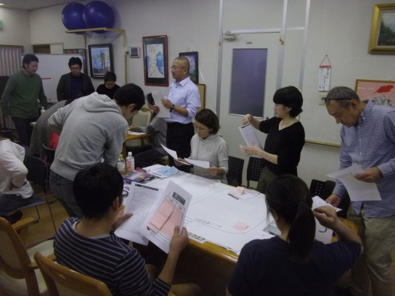

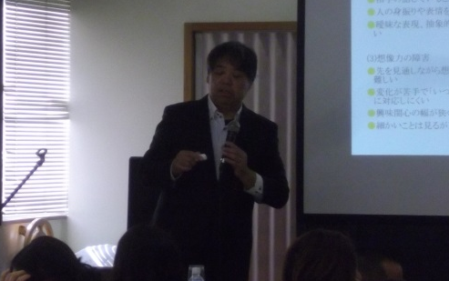

グループホーム設立・運営委員会
※定款（１）１、３、６
第1回グループホーム設立・運営委員会
平成30年7月8日（日）10:00～11:30
平成29年度の報告及び今年度の活動について検討を行う。
神戸市のグループホームへの助成制度などについても説明をおこなう。
参加者 １３名 ドライブ対応利用者４名

第1回グループホーム見学
社会福祉法人 明桜会 あいすくりーむの家 バニラ・ショコラ 見学
（見学対応 奥山様 吉田様）
平成30年7月12日（木）10:30～12:15
立ち上がったばかりの生活介護事業所と、医療的ケアも対応可能なグループホームの見学及び説明を受ける。
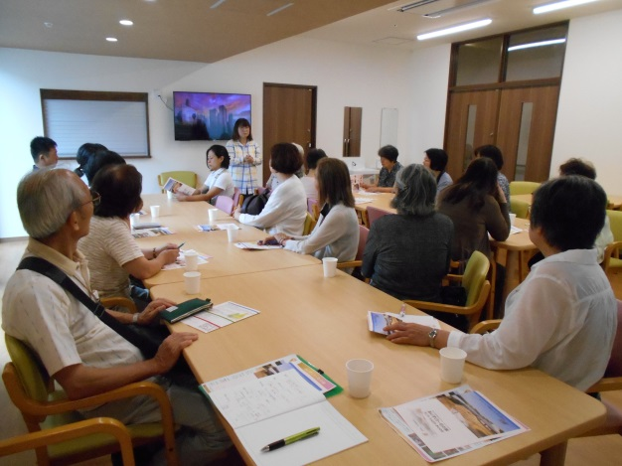
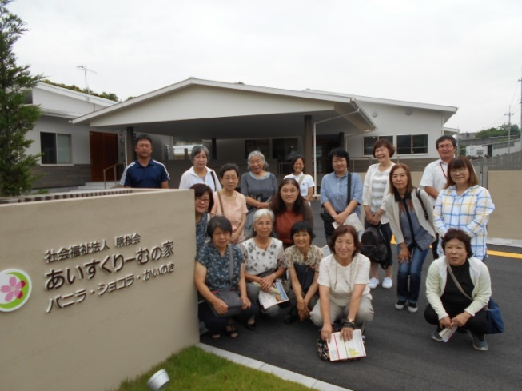

参加者 委員会より14名 職員4名 計18名
第2回グループホーム設立・運営委員会
平成30年11月11日（日） 10:00～11:30
参加者14名 ドライブ対応利用者6名 職員3名
強度行動者障害者対応可能グループホームの申請状況（調整区域の為苦難している）報告及び今後の方針について説明、また、神戸市の市営住宅利用のグループホームの検討を行う。アンケートを取り希望者がいれば申請することになる。

第2回グループホーム見学
社会福祉法人 新緑福祉会 グループホームえみのき
（見学対応 廣岡施設長）
平成31年1月23日（水）10:30～12:00
今年度立ち上がった、グループホームと短期入所事業所の見学及び説明を受けた。職員不足より運営がたいへんという話があった。建物は高齢化に対応したもので、リフト付きの入浴設備など設置されていた。全体的に木目調で温かい雰囲気だった。
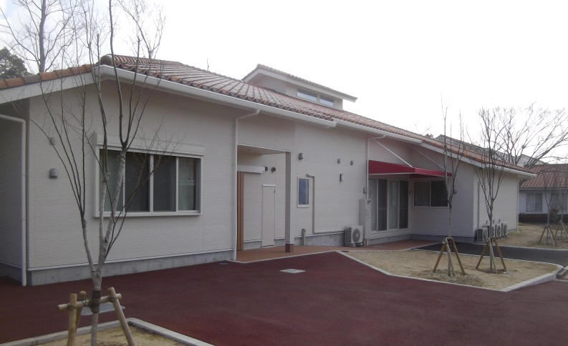
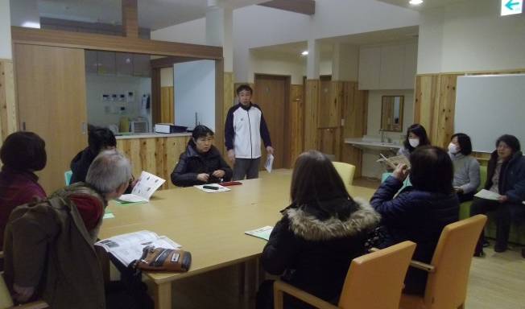

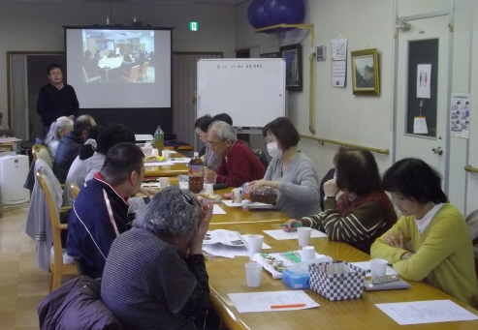

第3回グループホーム設立・運営委員会
平成31年3月10日（日） 10:00～11:30
参加者13名（当事者1名）
ドライブ対応利用者3名 職員3名
神戸市営住宅を利用してのグループホームの住民説明会の開催及び市街地で土地購入で実施する際の費用の話など今年度の総括をおこなった。また次年度の活動について話し合った。
その他の事業の実施

※定款（１）１ 地域福祉に関する調査・研修・発表事業

（１）２ 地域福祉の啓蒙・啓発活動事業

９）未実施の事業
※定款（１）４、５、７、１１、１２、１５、１７、１８、１９、２０、２２、２３
においては、平成３０年度は機会が持てず実施できなかった。
次年度以降の実施課題と準備していきたい。

３ 事業実施体制
（１）会議に関すること
①総会 平成３０年６月１０日（日）１０：００～１１：４５
出席者 ２０名（委任状出席１４名含） 役員１０名出席 計３０名出席
議事 平成２９年度事業報告 平成３０年度事業計画他 定款の変更等
※総会後交流会（懇親会）を開催 役員・職員と利用者との親睦を深める 参加者約３５名

②理事会
○第１回 平成３０年５月２５日（金）１８：３０～２１：００
出席者１０名
議事 平成２９年度事業報告 平成３０年度事業計画案他 総会に向けて
○第２回 平成３０年８月２１日（火）１８：３０～２０：３０
出席者１１名
議事 事業経過報告 グループホームの設立に向けて 他
○第３回 平成３０年１２月１２日（水）１８：３０～２０：３０
出席１２名
議事 ３０年度中間報告 市営住宅のグループホームの申請など
○第４回 平成３１年３月７日（木）１８：３０～２１：００
出席者１２名
議事 平成３０年度事業報告 ３１年度事業計画案 組織等について等

③職員全体会議
常勤職員（正規職員 契約職員）出席
第1回 平成30年6月23日(土) 9:00～9:30 15名 各部署報告 事務連絡等
第2回 平成30年9月15日（土）9:00～9:30 16名 各部署報告 事務連絡等
第3回 平成30年12月15日（土）15:30～16:30 15名 事務連絡等
第4回 平成31年3月16日（土） 15:30～17:00 17名 次年度事業計画等

④運営委員会
所長 事業長 主任等 出席
平成30年4月17日（火）10:00～12:00 6名
平成30年5月15日（火）10:00～12:10 7名
平成30年6月19日（火）10:00～12:00 8名（コンサルタント参加）
平成30年7月17日（火）10:00～12:15 7名
平成30年8月21日（火）10:00～12:00 8名（コンサルタント参加）
平成30年9月18日（火）10:00～12:30 7名
平成30年10月16日（火）9:30～12:30 6名
平成30年11月20日（火）10:00～12:20 7名
平成30年12月18日（火）9:30～12:20 7名
平成31年1月15日（火）9:30～11:30 7名
平成31年2月19日（火）9:30～12:30 7名（コンサルタント参加）
平成31年3月19日（火）9:30～12:30 8名
議事 各部署報告及び検討事項 運営方針・活動に係る検討、事業運営確認 その他研修等

⑤各事業会議
１）ヘルパーステーション コラージュ会議
（ヘルパーステーションコラージュ サービス提供責任者 補佐）
議題 事業内容 個別カンファレス等
４月１７日 ５月１８日 ６月２１日 ７月１９日 ８月２２日 ９月２７日
１０月２１日 １１月２２日 １２月２０日 １月２５日 ２月２１日 ３月２７日
計１２ 回
２）就労会議
就労 生活介護スタッフ
議題 事業内容 作業内容 個別カンファレス等
４月１８日 ５月１６日 ６月２０日 ７月５日 ８月２２日 ９月１９日
１０月１７日 １１月２１日 １２月１９日 １月１６日 ２月２０日 ３月２０日 計 １２ 回
３）デイサービス会議
デイサービス 生活介護（余暇型）スタッフ
議題 事業内容 個別カンファレス等
４月１０日 ５月８日 ６月１２日 ７月１０日 ８月１４日 ９月１１日
１０月９日 １１月６日 １２月１１日 １月８日 ２月１２日 ３月１２日
計 １２ 回

４）相談事業会議
相談支援専門員
議題 事業運営 情報交換 ７月１１日 その他、随時引継等を行う。
５）グループホーム委員会
グループホーム委員会メンバー
議事 グループホームほわいとにおける設備、備品等に関する事。業務に関する事。
行事、利用者個別カンファレス等
６月１３日 ８月８日 １０月１０日 ２月１３日
計 ４回

（２）研修に関する事
①職員全体研修
１）第1回職員研修 平成30年6月23日（土曜日）
午前 第1部としてデイサービス事業におけるアイデアを出していくことをテーマにして、法人コンサルタント （株シデカス）寄玉氏にコーディネートをお願いしグループワークを行う。
第2部としてオーバルアイ増田氏を講師としてお招きし安全運転講習を開催した。
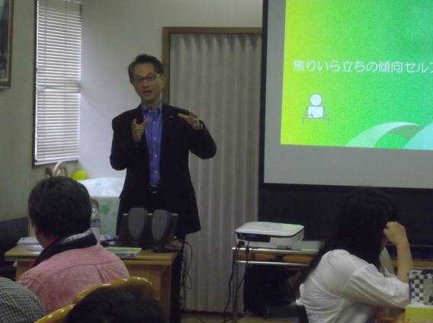
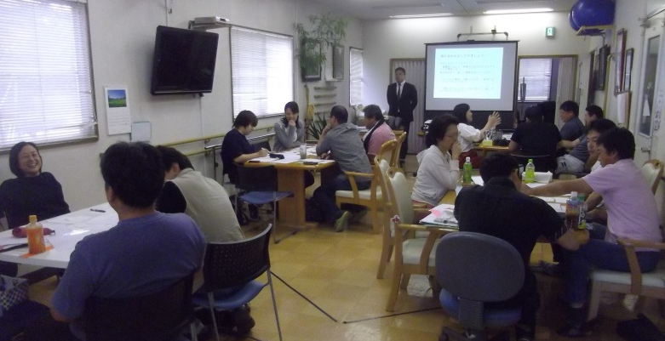

アイデア出し会議（コンサルタント寄玉氏） 安全運転講習 オーバルアイ 増田氏

午後 専門職からの講演
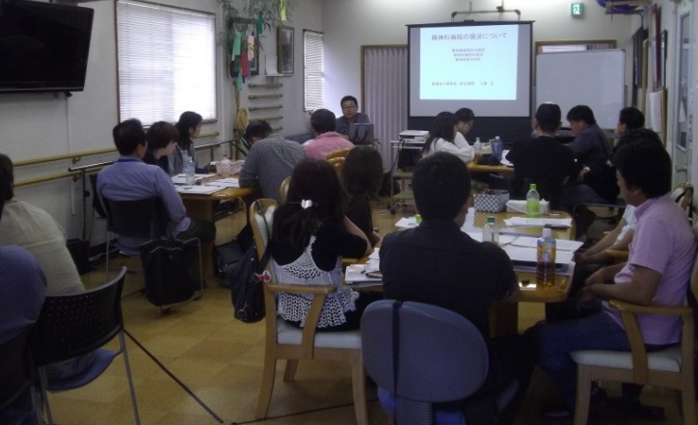
新生病院 看護師長の工藤氏より、精神障害者についての基礎的な話と病院における取組等をご講演いただき、その後、理事長友人の浅田氏より精神障害者の就労支援についてご講演を頂く。（無償 障害者就労サポートの経験あり）

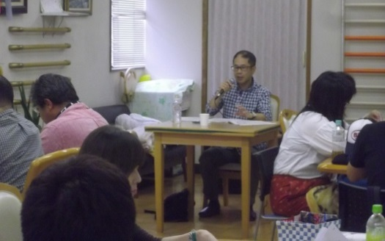

精神科病院の状況と他職種連携について 精神障害者の就労支援について
新生病院 工藤氏 浅田氏
参加者25名
２）第2回職員全体研修 平成30年9月14日（土）
午前9:40～12:00 夢を語ろう ビジネスモデル～今後の取り組みを考える
コーディネーター 法人コンサルタント（株シデカス） 寄玉氏
夢を語り、ビジネスモデルから実現化向けた取り組みを部署ごとに話し合い全職員で
共有した。
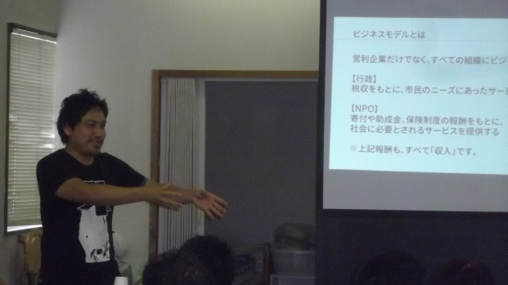
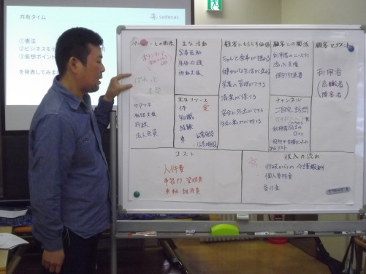

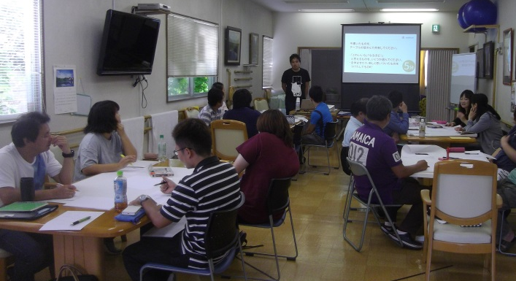
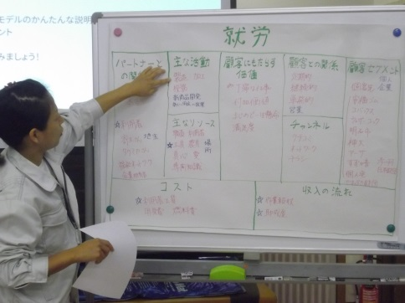

午後 13:00～16:00 テーマ「相談支援事業」について

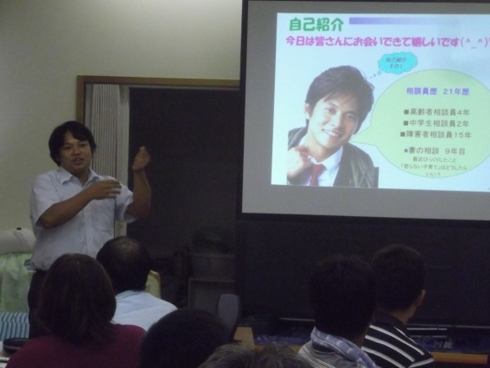
今回は相談事業について研修をおこなった。
2名の相談支援専門員から、現在関わって
いるケースの状況や課題について話をした
あと、お招きした支援センターあいあむの濵
口氏より相談事業の必要性や取組について
グループワークも交えながら講演をいただ
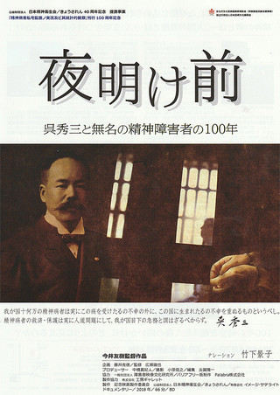
いた。
支援センターあいあむ 濵口氏

３）第３回職員全体研修
平成30年12月15日（土） 10:00～12:30
ＫＷＮ精神ネットワーク主催の映画鑑賞会
「夜明け前～呉秀三先生の話」に参加する。
今なお、存在する座敷牢の問題を意見した呉先生の
話を皆で共有することができた。 参加スタッフ 22名
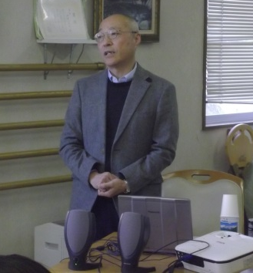
14:00～16:00 「就労支援と職員の姿勢」について
ワークホーム高砂 施設長 齋藤克己先生
齋藤施設長の経験から、職員としての有り方
仕事に対する熱意などお話いただいた。多くの難題
を越えてこられた方のお話はとても鮮烈だった。

３）第４回職員全体研修 平成31年3月16日

午前
職員指導研修及び書類記載についての連絡
９:３０～１０:１５
利用者との金銭の貸し借りがあり、行政指導の対象になったことを報告すると伴に職員の行動規範についてコラージュ事業長より話があった。
また、ヘルパーの報告の記入方法についても、きちんと記載が出来るように「書き方指導」があった。

１０:３０～１１：３０
感染症講座 西区保健センターから衣川センター長にお越しいただき感染症の研修を行った。講義の他、手洗いの実践指導を頂いた。
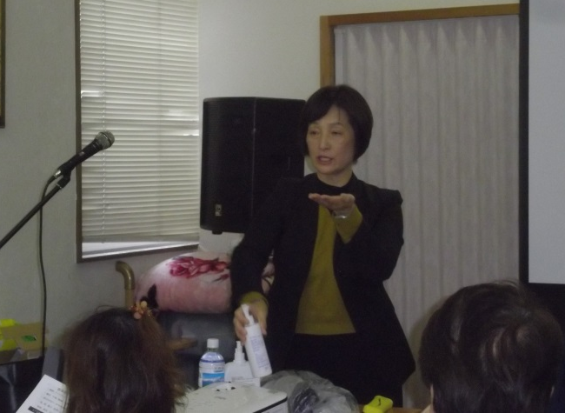

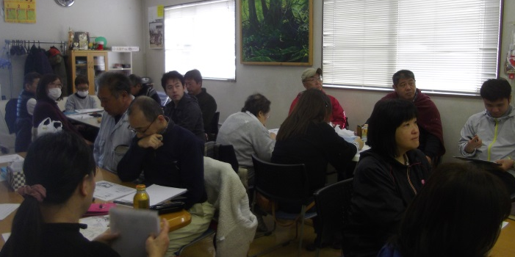

午後
１２:４５～１３：１５
職員研修報告
重田 正井 中原の３名が研修報告を行った。

１３:３０～１５:３０
兵庫県みんなの声掛け運動から、身体障害当事者の竹村氏、当法人の理事でもある朝尾氏から身体障害者への声掛け等について学ぶ。当事者目線を持つこと。
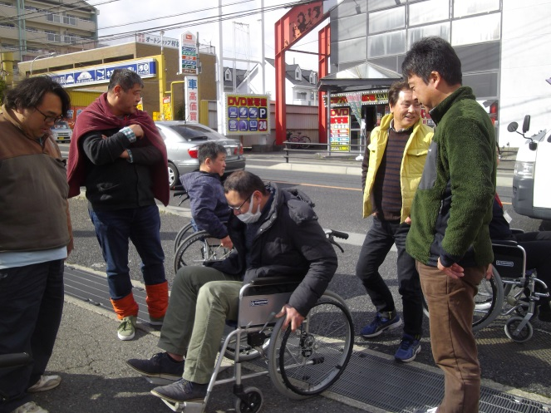

②ヘルパー研修
１）第1回ヘルパー研修 5月13日（日）9:30～12:30
・第1部では虐待防止・権利擁護研修 障害者権利条約の批准について動画鑑賞及び意見交換を実施しました。
・第2部では、ロールプレイから支援の気付きを考えた。
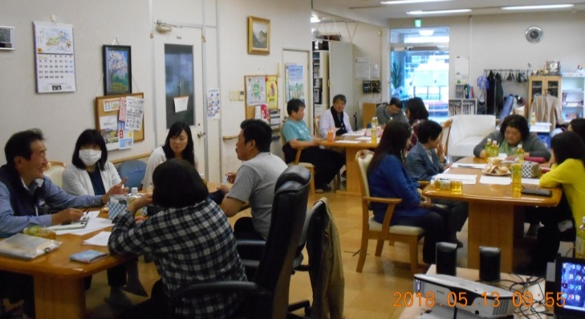

２）第２回ヘルパー研修 10月21日（日）9:30～13:30
第1部 虐待防止・権利擁護研修
身近な呼称問題や言葉での威嚇的発言についてグループで話を行う。

第2部 メンタルヘルス研修
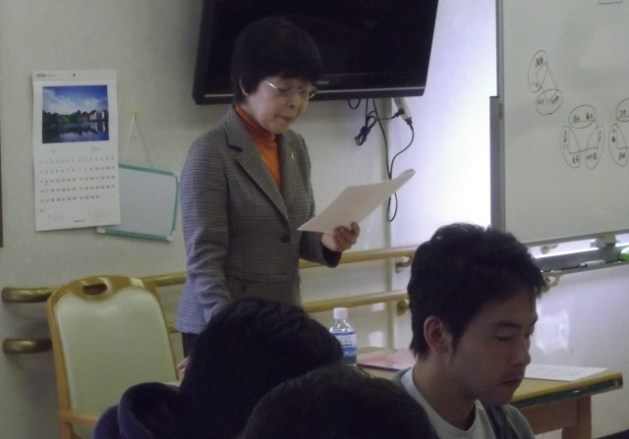
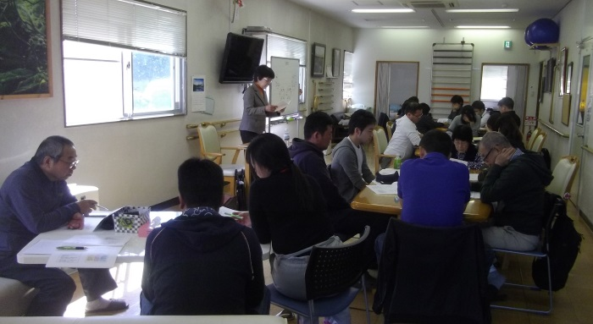

兵庫県立看護大学名誉教授の近澤先生にメンタルヘルスについて、また必要性やその方法などをグループワークなどを交えながら教えていただいた。その後昼食を行いながら日頃の活動などを共有する交流会を行った。

③外部研修 （研修名 主催 参加者数で記載）
相談支援者が知っておきたい障害者の権利擁護 明石市基幹相談支援センター １名
神戸市若年性認知症デイサービス職員研修 神戸市 １名
障害者の地域生活を支援する事業所交流会 障問連 ３名
総務研修 納税協会 ２名
アーサ研修 空家に係る税金 アーサ １名
ボランティア担当者研修 西区ボランティアセンター １名
相談支援専門員研修 明石市基幹相談支援センター １名
神戸市特定相談事業所連絡会 神戸市 １名
精神障害者地域移行・地域定着研修 神戸市 １名
公開講座 入所施設の歴史を語る 同志社大学 ２名
スキルアップ 会議の造り方 神戸市民福祉大学 １名
エンディングノートの活用 明石納税協会 １名
アーサ研修 後見制度と相続対策 １名
法令遵守・職業倫理研修 神戸市 １名
神戸市シルバーサービス事業者連絡会通所介護分科会研修会 １名
排泄ケアセミナー メディケアグループ １名
障害者就労工賃向上セミナー 神戸やまぶき財団 ２名
東播磨相談支援事業所チーム支援ネット研修 １名
依存症学習会 神戸市保健所 １名
神戸市相談支援事業所研修 神戸市 １名
同期づくり研修 神戸市民福祉大学 １名
医療的ケア児支援者研修 兵庫県 １名
明石市相談支援専門員研修 明石市基幹相談支援センター １名
精神保健福祉従事者研修 神戸市 ２名
法令遵守・職業倫理研修 神戸市 １名
認知症神戸モデル説明会 神戸市 １名
アーサ研修 確定申告 アーサ １名
医療的ケア児コーディネーター研修 １名
清水基金職員研修 清水基金 １名
介護研修 １名

④ネットワーク主催研修
ＫＷＮ在宅支援ネットワーク研修 ブリーフケア ２名
ＫＷＮ精神ネットワーク研修 地域の連携 協働について １名
ＫＷＮ在宅支援ネットワーク研修 障害者基礎年金について ２名
神戸市自立支援協議会研修 神戸市 １名
ＫＷＮまなぶ部会 権利擁護・虐待防止研修 ３名
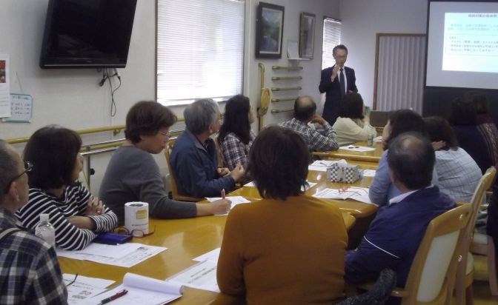
⑤家族向け研修会
平成30年11月8日（木）
10:30～12:00
遺産相続と保険の活について
講師 オーバルアイ増田氏

（３）広報に関する事
ホームページ
川畑氏との契約を継続し、ホームページの管理や更新をしていただく。

内容も毎月更新で法人での取り組みなどを掲載していただいた。

法人広報誌の発行 年４回
５月号 新年度の挨拶など
８月号 就労事業より
１１月号 ヘルパーｽﾃｰｼｮﾝｺﾗｰｼﾞｭより
１月号 新年の挨拶

デイサービス広報誌発行 毎月
月の誕生日利用者の紹介 月の予定 行事等の報告など

（４）ネットワークに関する事
１）ＫＯＢＥ ＷＥＳＴ ＮＥＴ （西区自立支援協議会）
代表 ハッピーカーニバル実行委員 などの役割を担う。
各種ネットワークや 研修行事等にも参加する（担当者あり）。総合計で年間100回程度の会議や研修に参加した。

２）明石135Ｅネット
就労作業の関係もあり加盟を継続している。
ひなたぼっこの駅事業コアメンバーとして参加(理事長)

３）明石市自立支援協議会
各部会等で行われる研修会等に参加。相談支援事業所の連絡会、研修等に主に参加している。

４）兵庫セルプ
就労事業所として加盟している。

５）障害者問題を考える兵庫県連絡会（理事長 副理事長が個人会員で参加）
事業所職員交流会などに参加している。年4回

６）枝吉自治会 今津自治会
地域支援事業所ぱれっと グループホームほわいとの所在地域
の自治会に加盟している。
枝吉自治会には、協力団体として加盟し、役員会やパトロールに参加した。
今津自治会については、清掃活動に参加した。

（５）組織体制（3月31日現在）

１）役員 理事10名 監事１名 計１１名

２）職員 正規職員１０名 契約職員４名 非常勤職員３５名 計４９名

以上

